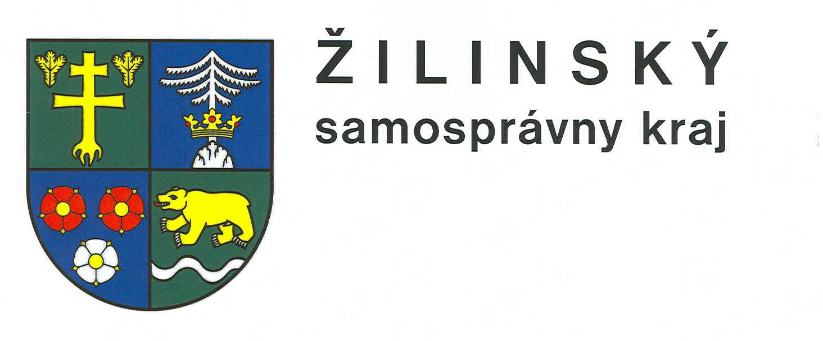
Súťažné otázky a úlohy školského kola vedomostnej súťaže
„Mladý Slovák“
apríl 2010
Záštitu nad súťažou má PhDr. Pavol Holeštiak, PhD.

– riaditeľ Úradu Žilinského samosprávneho kraja

Meno a priezvisko: ...................................................................Dátum: .........................................

1. Prvý kresťanský kostol v strednej Európe, ktorý vysvätil salzburský biskup Adalrám v roku 828, sa nachádza v:
a) Bratislave
b) Trnave
c) Nitre
d) Trenčíne

2. Ako sa volal veľkomoravský panovník, za ktorého vlády dosiahla Veľkomoravská ríša najväčší územný rozsah?
a) Rastislav I.
b) Svätopluk
c) Mojmír II.
d) Svätopluk II.

3. Ktorý z uvedených uhorských panovníkov nepatrí do rodu Arpádovcov?
a) Samuel Aba
b) Koloman
c) Vladislav II.
d) Šalamún

4. Ktorá z uvedených skupín obyvateľstva nepatrí do 1. stavu uhorskej spoločnosti obdobia raného stredoveku?
a) preláti
b) prepošti
c) servienti
d) opáti

5. Uhorské vojská pod velením Bela IV. utrpeli porážku od tatársko-mongolských kmeňov v roku 1241 pri rieke:
a) Slaná
b) Váh
c) Dunaj
d) Morava

6. Za vlády ktorého uhorského panovníka začínajú osídľovať územie Slovenska obyvatelia Rumunska, Ukrajiny a Poľska – nazývaní valasi?
a) Karol Róbert z Anjou
b) Vladislav II. Jagelovský
c) Ladislav Pohrobok
d) Žigmund Luxemburský

7. Ktoré z uvedených protihabsburských stavovských povstaní bolo prezradené?
a) povstanie Gabriela Betlena
b) povstanie Štefana Bočkaja
c) povstanie Františka Vešeléniho
d) povstanie Juraja Rákociho

8. V ktorých slovenských mestách bola v 17. storočí organizačne ustanovená evanjelická cirkev augsburského vyznania?
a) Levoča a Kežmarok
b) Revúca a Rožňava
c) Žilina a Spišské Podhradie
d) Banská Štiavnica a Spišská Nová Ves

9. Banská akadémia - prvá vysoká škola banského zamerania vznikla v:
a) Rožňave
b) Kremnici
c) Banskej Bystrici
d) Banskej Štiavnici

10. Prvé slovenské noviny, ktoré začal vydávať Daniel Tállay koncom 18. storočia sa volali:
a) Slovenskje národňje noviny
b) Bratislavské listy
c) Presspurské noviny
d) Pešťbudínske vedomosti

11. Najnižší bod SR (94 m. n. m.) sa nachádza v katastri obce:
a) Streda nad Bodrogom
b) Komárno
c) Štúrovo
d) Veľký Meder

12. Najzápadnejším miestom SR (16º50'04" vých. zem. dĺžky, 48º22'53" sev. zem. šírky) je:
a) Skalica
b) Gbely
c) Myjava
d) Záhorská Ves

13. Najväčším územím viatych pieskov, ktorých duny nafúkané prevažne západnými vetrami vo štvrtohorách dosahujú miestami výšku až 30 metrov je:
a) Žilinská kotlina
b) Východoslovenská rovina
c) Záhorská nížina
d) Juhoslovenská kotlina

14. Najväčšia stredoeurópska rieka Dunaj preteká naším územím v dĺžke 22,5 km a na dĺžke 149,5 km tvorí hranicu Slovenska s:
a) Rakúskom a Českom
b) Rakúskom a Maďarskom
c) Českom a Maďarskom
d) Českom a Poľskom

15. Miestom s najnižšou ročnou priemernou teplotou v SR ( - 3,7 º C) je:
a) vrchol Lomnického štítu
b) vrchol Gerlachovského štítu
c) vrchol Slavkovského štítu
d) vrchol Kôprového štítu

16. Jediný studenovodný gejzír, ktorý chrlí vodu do výšky 15 – 20 metrov a je európskou raritou sa nachádza v:
a) Piešťanoch
b) Vyšných Ružbachoch
c) Herľanoch
d) Rajeckých Tepliciach

17. Najväčším hradným komplexom v strednej Európe je:
a) Bratislavský hrad
b) Trenčiansky hrad
c) Devín
d) Spišský hrad

18. Najvyšší drevený oltár na svete, ktorý pochádza zo začiatku 16. storočia a je vysoký 18,6 m sa nachádza v:
a) Bardejove
b) Levoči
c) Banskej Bystrici
d) Trnave

19. Na výrobe elektrickej energie v SR sa najviac podieľajú elektrárne:
a) jadrové
b) tepelné
c) vodné
d) veterné

20. Nosným priemyselným odvetvím v SR je:
a) hutníctvo
b) potravinárstvo
c) strojárstvo
d) sklárstvo

21. Zásluhu na prvej víťaznej bitke pri Budatíne 11. 12. 1948 mali predovšetkým slovenskí dobrovoľníci. Túto skutočnosť, ich odvahu a vynaliezavosť ocenil aj veliteľ cisárskych vojsk Frischeisen, pretože cisárske vojsko so slovenskými dobrovoľníkmi dokázalo zvíťaziť nad početnou prevahou nepriateľa. Na počesť účasti v tejto bitke v radoch slovenských dobrovoľníkov, stojí pri Budatíne socha:
- Jozefa Miloslava Hurbana
- Sama Chalupku
- Janka Kráľa
- Janka Francisciho

22. Kto bol ako prvý Slovák predsedom československej vlády v rokoch 1935 – 1938?
a) Vavro Šrobár
b) Milan Hodža
c) Andrej Hlinka
d) Alexander Mach

23. Spodobovanie, prispôsobenie hlások pri výslovnosti označujeme ako:
a) asimilácia
b) protéza
c) palatalizácia
d) disimilácia

24. ... slyšite slověnьskъ narodъ vьsь, ... počujte všetci, celý národ sloviensky,
slyšite slovo, otъ Boga prijde, počujte slovo, od Boha vám zoslané,
slovo že krъmę člověčьskyję dušę, slovo, čo hladné ľudské duše nakŕmi,
slovo že krěpę i srьdьce i umъ, slovo, čo um aj srdce vaše posilní...

Uvedený citát v staroslovienskom jazyku pochádza z diela:
a) Moravsko-panónske legendy
b) žaltár – kniha žalmov
c) preklad Biblie
d) Proglas

25. Rozlišovanie mäkkého i a tvrdého y zaviedla do spisovného jazyka v diele Krátka mluvnica slovenská (1852) tzv.:
a) štúrovsko – hodžovská reforma
b) hodžovsko – hattalovská reforma
c) štúrovsko – hattalovská reforma
d) hodžovsko – hurbanovská reforma

26. Opera Bedřicha Smetanu „Hubička“ bola prvou premiérou Slovenského národného divadla, ktoré vzniklo v roku:
a) 1920
b) 1921
c) 1925
d) 1930

27. „Hýbajú sa Podtatranci, spríbuznené rody,
nad Slovanstvom prebudeným svitá deň slobody.

Niet krajšieho v svete mena ako sloboda svätá,
všemohúce toto meno nikto nezahatá!“
Autorom jednej z najkrajších básní o slobode „Jarná pieseň“ je „buričský“ štúrovský básnik:
a) Samo Chalupka
b) Ján Botto
c) Janko Kráľ
d) Andrej Sládkovič

28. Obdobie literatúry slovenského národného obrodenia, ktorá je v znamení idey slovanskej vzájomnosti a kultu ľudovej piesne (Kollár, Hollý, Šafárik), označujeme ako:
a) osvietenský klasicizmus
b) romantizmus
c) realizmus
d) klasicizmus a preromantizmus

29. Priekopník boja za vzdelávanie a rovnoprávnosť žien na Slovensku pred 1. svetovou vojnou - časopis „Živena“ - orgán Živeny, spolku slovenských žien, vychádzal raz mesačne v Martine v rokoch 1910-1918 zásluhou:
a) Ľudmily Podjavorinskej
b) Eleny Maróthy Šoltésovej
c) Terézie Vansovej
d) Boženy Slančíkovej - Timravy

30. Požiadavku zakotvenia osobitosti slovenského územia do podoby Hornouhorského slovenského okolia ako i požiadavku, aby školy mohli vyučovať v slovenčine vyjadroval programový dokument z r. 1861:
a) Žiadosti slovenského národa
b) Viedenské memorandum
c) Memorandum národa slovenského
d) Martinská deklarácia

Počet bodov: .............................

© apríl 2010, Žilinský samosprávny kraj, odbor školstva a športu, Ul. Komenského 48, 011 09 Žilina

Náhradné súťažné otázky a úlohy školského kola vedomostnej súťaže
„Mladý Slovák“
apríl 2010

Meno a priezvisko: ...................................................................Dátum: .........................................

1. Najvyšším sopečným Pohorím na Slovensku je:
a) Poľana
b) Vihorlat
c) Busov
d) Kremnické vrchy

2. Praveké nálezy – kamenné sekery, mlaty, hlinené nádoby so vzorom, nástenná kresba sa našli v jaskyni
a) Belianskej
b) Driny
c) Demänovskej
d) Domica

3. Pavol Országh Hviezdoslav vydal počas svojich štúdií v Prešove almanach mladých „Napred“ spolu so svojím priateľom:
a) Samuelom Bodickým
b) Jánom Alexandrom Fábrym
c) Kolomanom Banšellom
d) Pavlom Dobšinským

4. Typickým žánrom lyriky štúrovských básnikov sa stala:
a) pieseň
b) balada
c) óda
d) hymna

5. Ktorého učenca v Uhorsku označovali ako „veľká ozdoba Uhorska“?
a) Jána Baltazára Magina
b) Adama Františka Kollára
c) Ignáca Martinovicsa
d) Mateja Bela

© apríl 2010, Žilinský samosprávny kraj, odbor školstva a športu, Ul. Komenského 48, 011 09 Žilina

Správne odpovede
na súťažné otázky a úlohy školského kola vedomostnej súťaže
„Mladý Slovák“
apríl 2010

Správne odpovede vedomostného testu:
1c, 2b, 3c, 4c, 5a, 6d, 7c, 8c, 9d, 10c, 11a, 12d, 13c, 14b, 15a, 16c, 17d, 18b, 19a, 20c, 21a, 22b, 23a, 24d, 25b, 26a, 27c,28d, 29b, 30c.

Správne odpovede náhradných otázok a úloh:
1a, 2d, 3c, 4b, 5d.

Za správnosť formulácie otázok a označenie správnych odpovedí zodpovedajú:

Mgr. Ján Vilček (e-mail: jan.vilcek@zask.sk, telefón: 041/503 24 54),
Mgr. Mária Benedeková (e-mail: maria.benedekova@zask.sk, telefón 041/ 503 22 49).

